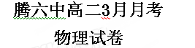
班级________姓名______________座号________
单项选择题（每题4分共40分）
1．远距离输电时，当输送的功率相同时，输送导线上的电阻损失的功率不正确是( )
A．与输送的电压的平方成正比
B．与输送的电流的平方成正比
C．与输送的电压的平方成反比
D．与输电导线上的电压降的平方成正比
2.将秒摆（2s）的周期变为1s，下列措施可行的是( )
A、将摆球的质量减半 B、振幅减半
C、摆长减半 D、摆长减为原来四分之一
3.一个作简谐运动的质点，它的振幅是4cm，频率是2.5Hz，该质点从平衡位置开始经过2.5s
后,位移的大小和经过的路程为( )
A、4cm、10cm B、4cm、100cm
C、0、24cm D、0、100cm
4. 一矩形线圈，绕垂直于匀强磁场并位于线圈平面内的固定轴转动．线圈中的感应电动势
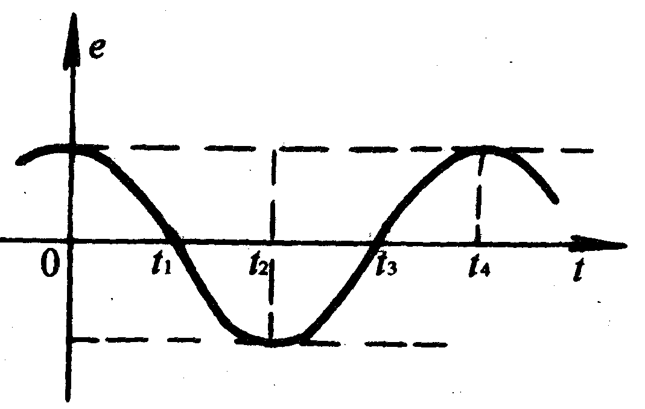
e随时间t的变化如图所示．下面说法中正确的是：( )
A.t₁时刻通过线圈的磁通量为零
B.t₂时刻通过线圈的磁通量的绝对值最大
C.t₃时刻通过线圈的磁通量变化率的绝对值最大
D.每当e变换方向时，通过线圈的磁通量绝对值都为最大。
5．一交变电压的表达式为u＝100sin100πt V，由此表达式可知 ( )
A．用电压表测该电压其示数为100 V
B．该交变电压的周期为0.02 s
C．将该电压加在100 Ω的电阻两端，电阻消耗的电功率为50 W
D．t ＝1/400 s时，该交流电压的即时值为50 V
6．正弦交流电源与电阻R．交流电压表按图1所示的方式连接，R=10Ω，交流表的示数是
10V。图2是交变电源输出电压u随时间t变化的图象，则 ( )
图1
V
R
交变电源
U_{m}
-U_{m}
U/V
t/×10⁻²s
1
2
0
图2

A．通过R的电流i_{R}随时间t变化的规律是i_{R}=cos100πt (A)
B．通过R的电流i_{R}随时间t变化的规律是i_{R}=cos50πt (A)
C．R两端的电压u_{R}随时间t变化的规律是u_{R}=5cos100πt (V)
D．R两端的电压u_{R}随时间t变化的规律是u_{R}=5cos50πt (V)
7．一质点做简谐运动时，其振动图象如图。由图可知，在t₁和t₂时刻，
质点运动的( )
A．位移相同 B．回复力相同
C．速度相同 D．加速度相同
C、2400 r/min D、1200r/min
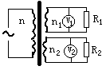8．见右图，一理想变压器，原线圈的匝数为，两个副线圈的匝数
分别为和。变压器输入电压伏，电压表和
的读数分别为和。变压器输入电流为，通过和的
电流分别为和。变压器的输入功率为，和的电功率
分别为和。则下列式子正确的是( )
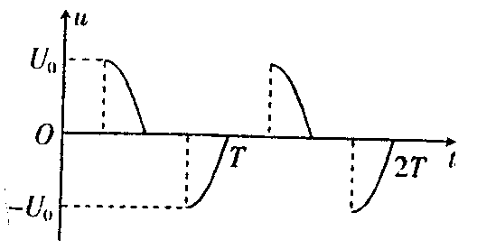
A． ; B． C． D．=
9．如图所示为加在电灯上的电压图象，即在正弦交流电的 每二分之一周期中，前面四分之一周期被截去，那么现在电灯上的电压为 ( )
A．U₀／2 B．U₀／4
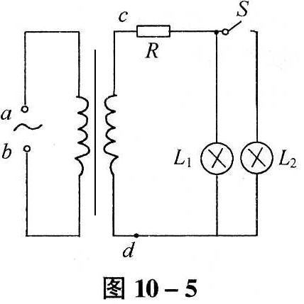
C．U₀／6 D．U₀／8
10.如图10—5所示，理想变压器原线圈a、b两端接正弦式电压，副线圈c、d两端通过输电线接两只相同的灯泡，输电线的等效电阻为R，在图示状态，开关S是闭合的，当开关S断开时，下列各量中减小的是( )
A．副线圈c、d两端的输出电压
B．通过灯泡的电流
C．副线圈输电线等效电阻R上的电压
D．原线圈a、b两端的电压

二、填空、实验题
11、传感器按工作原理不同，可分为_______传感器、_______传感器和_______传感器。光电传感器是一种能够感受光信号，并按照一定规律把__________转换成____________的器件或装置。
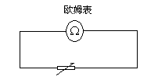
12、如图所示，将多用表的选择开关置于“欧姆档”，再将电表的两支表笔与负温度系数的热敏电阻R_{t}的两端相连，这时表针恰好指在刻度的正中间。若往R_{t}上擦一些酒精，表针将向__________（填“左”或“右”）偏；若用吹风机将热风吹向电阻，表针将向__________（填“左”或“右”）偏。
13、某同学在做“利用单摆测重力加速度”实验中，先测得摆线长为101.00cm，摆球直径为2.00cm，然后用秒表记录了单摆振动50次所用的时间为101.5s。则
(1)他测得的重力加速度g=________m/s²。
(2)他测得的g值偏小，可能的原因是 ( )
A、测摆线长时摆线拉得过紧
B、摆线上端未牢固地系于悬点，振动中出现松动，使摆线长度增加了
C、计时开始时，秒表过迟按下
D、实验中误将49次全振动数为50次
14、（6分）在用单摆测重力加速度的实验中
（1）为了比较准确地测量出当地的重力加速度值，应选用下列所给器材中的哪些？将所选用的器材的字母填在题后的横线上。
（A）长1m左右的细绳； （B）长30m左右的细绳；
（C）直径2 cm的铅球； （D）直径2cm的铁球；
（E）秒表； （F）时钟；
（G）最小刻度是厘米的直尺； （H）最小刻度是毫米的直尺。
所选择的器材是______________________________________________。
（2）实验时摆线偏离竖直线的要求是________________________，理由是_______________
________________________________________________________。
A
B
L
T²
x₁
x₂
y₁
y₂
O
（3）某同学测出不同摆长时对应的周期T，作出T²~L图线，如图所示，再利用图线上任两点A、B的坐标（x₁，y₁）、（x₂，y₂），可求得g= 。若该同学测摆长时漏加了小球半径，而其它测量、计算均无误，也不考虑实验误差，则用上述方法算得的g值和真实值相比是 的（选填“偏大”、“偏小”或“不变”）。
三、计算题
15.如图， 线圈的面积1×10² cm²，共100匝。处在B=0.5T的匀强磁场中，以Hz
的转速匀速转动，已知线圈电阻为1Ω，外接电阻为9Ω，那么：
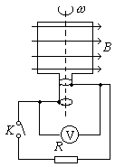
1）K合上后电压表的读数是多少？
2）K合上后以图示位置为计时零点，写出电流的表达式。
3）K合上后电阻R上消耗的功率是多少？
4）求线圈从中性面开始转过90°角的过程中，通过线圈导线截面的电量。

16.某交流发电机输出功率为5×10⁵ W，输出电压为U =1.0×10³ V，假如输电线的总电阻
R =10Ω，在输电线上损失的电功率等于输电功率的5%，用户使用电压U =380 V.
（1）画出输电线路的示意图.（标明各部分的符号）
（2）所用升压和降压变压器的原、副线圈的匝数比各为多少？（使用的变压器是理想
变压器）

17、发电站的电源通过升压变压器、输电导线和降压变压器把电能输送到用户，如果升压变压器和降压变压器都可视为理想变压器。
(1)画出上述输电全过程的原理图；
(2)发电机的输出功率是100 kW，输出电压是250 V，升压变压器的原、副线圈的匝数比为1:25，求升压变压器的输出电压和输电导线中的电流；
(3)若输电导线中的电功率损失为输电功率的4%，求输电导线的总电阻和降压变压器原线圈两端的电压；
(4)计算降压变压器的输出功率。

高二物理3月月考答案卡
班级__________姓名_____________座号____ 分数____
单项选择题（每题4分共40分）
1 | 2 | 3 | 4 | 5 | 6 | 7 | 8 | 9 | 10
二、填空题（17分）11、_______ _______ _______ _______ _______
12、_______ _______
13、（1）_______ （2）测得的g值偏小，可能的原因是（ ）
14、（1）___________________________________
（2）_______ ____________________________
(3) ______________ _______
三、计算题（14分，14分，15分）
15. 如图所示，一台有两个副线圈的理想变压器，原线圈匝数n1=1100匝，接入电压U1=220V的电路中。
（1）要求在两组副线圈上分别得到电压U2=6V，U3=110V，它们的匝数分别为多少？
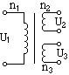
（2）若在两副线圈上分别接上“6V、20W”、“110V、60W”的两个用电器，原线圈的输入电流为多少？

16、如图， 线圈的面积1×10² cm²，共100匝。处在B=0.5T的匀强磁场中，以Hz
的转速匀速转动，已知线圈电阻为1Ω，外接电阻为9Ω，那么：
1）K合上后电压表的读数是多少？
2）K合上后以图示位置为计时零点，写出电流的表达式。
3）K合上后电阻R上消耗的功率是多少？
4）求线圈从中性面开始转过90°角的过程中，通过线圈导线截面的电量。

17、发电站的电源通过升压变压器、输电导线和降压变压器把电能输送到用户，如果升压变压器和降压变压器都可视为理想变压器。
(1)画出上述输电全过程的原理图；
(2)发电机的输出功率是100 kW，输出电压是250 V，升压变压器的原、副线圈的匝数比为1:25，求升压变压器的输出电压和输电导线中的电流；
(3)若输电导线中的电功率损失为输电功率的4%，求输电导线的总电阻和降压变压器原线圈两端的电压；
(4)计算降压变压器的输出功率。

参考答案：
- 选择题（40分）
1 | 2 | 3 | 4 | 5 | 6 | 7 | 8 | 9 | 10
A | D | B | D | B | A | C | B | A | C
- 填空（17分）
11、物理 生物 化学 光信号 电信号(5分)
12、左 右(2分)
13、9.76m/s² B（4分）
14、（共6分）
（1）ACEH（1分）
（2）摆线与竖直方向的夹角不超过（或小于）5°（1分）。因为只有在摆角不超过（或小于）5°的情况下，单摆的周期公式$T=2π\sqrt{\frac{L}{g}}$才成立（1分）。
（3）$4π^{2}⋅\frac{x_{2}−x_{1}}{y_{2}−y_{1}}$（2分）；不变（1分）。
三计算题
15（1）根据原、副线圈间电压与匝数的关系，可得：
n1=30匝，n2=550匝
（2）由P入=P出，即：
I1U1=I2U2+ I3U3 ，得：I1=0.36A
16.（1）V；（2）；（3）450W；（4）0.05C
17、输电全过程的原理图如图
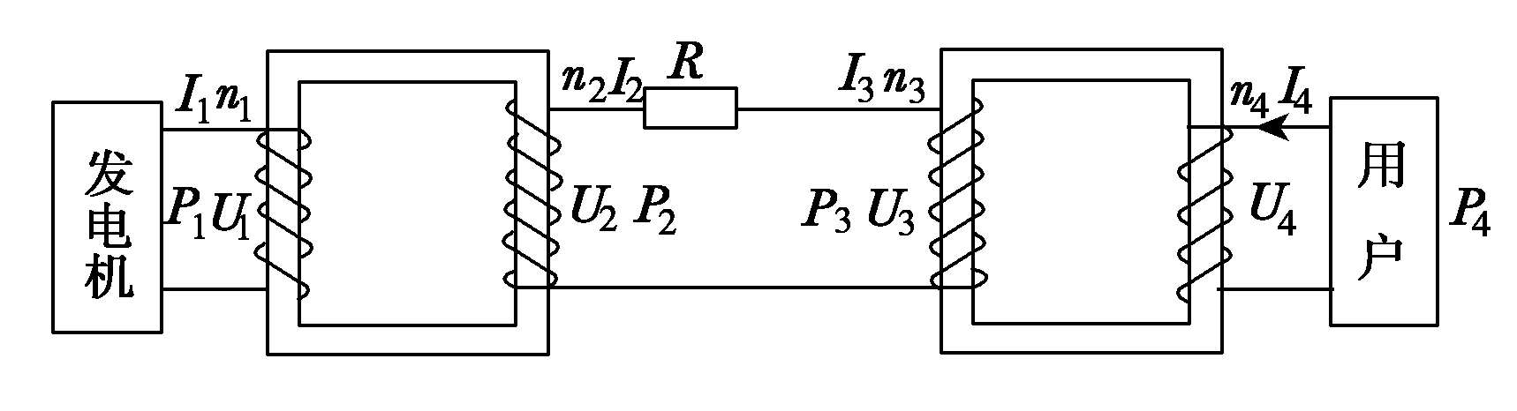
知：P1=100 kW U1=250 V
n1/n2＝ 1:25
求： U2＝？I2=？
（2）对升压变压器，据公式U1/U2＝n1/n2有：
U2＝n2U1/n1＝25×250 V＝6250 V
P1=P2，I2=P2/U2=100000/6250 A=16 A
3）因为：P线=I22R线，又P线＝0.04P1
所以：R线＝0.04P1 /I22＝4000/162Ω=15.625 Ω。
因为ΔU＝U2-U3＝I2R线，所以：
U3＝U2-I2R线＝6250 V-16×15.625 V＝6000 V。
（4）P4＝P1-P线＝0.96P1＝ 0.96×100000W＝96 kW

